A)  


B)



C)

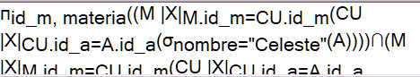

D) Li←πid_a(MT |X| MT.id_c=C.id_c(σcarrera="lic.informatica"(C))  
  
NOLI←πid_a(MT |X| MT.id_c=C.id_c(σcarrera≠"lic.informatica"(C))  
  
πid_a,alumno(LI-NOLI ∞id_a=A.Id_a(A))

i) πalumno((A ∞id_a=CU.id_a(σaño=2022 (CU ∞id_m=M.id_m(σmateria=programacion(M))))υ(A ∞id_a=CU.id_a(σaño=2021 (CU ∞id_m=M.id_m(σmateria=Electronica1(M))))

3)a) πempleado(σsueldo>500000)

b) πenvio(E ∞idenv=V.idenv(σfecha>=01/01/2010 AND fecha<=31/12/2020(V)))

c) πnombre,domicilio(socio∞idsocio=P.idsocio(σarticulo="caos"(Prestamo)))

d) πsocio((πidsocio(socio)-πidsocio(prestamo))∞Id_socio=S.idsocio(socio))

e) πsocio((socio∞idsocio=V.idsocio(σfecha=18/09/2025(Venta)))∩(socio∞idsocio=V.idsocio(σfecha=23/09/2025(Venta))))